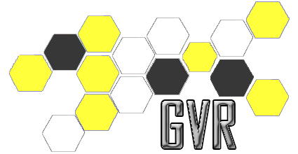



Caso de Uso [CU18 - AgregarDescripcion]

Checkpoint

Laboratorio de Desarrollo de Software

GVR

Un Caso de Uso es una secuencia de interacciones que se desarrollarán entre un sistema y sus actores en respuesta a un evento que inicia un actor principal sobre el propio sistema.

Estos ilustran los requerimientos del sistema al mostrar como reacciona una respuesta a eventos que se producen en el mismo

Las Realizaciones de los Casos de Uso se llevan a cabo como resultado de un caso de uso específico. La realización del caso de uso debe cumplir con los requerimientos establecidos y debe reflejar el comportamiento de su caso de uso correspondiente. Este artefacto se halla dentro del Modelo de Diseño reflejando los productos de trabajo relacionados con el caso de uso pero que pertenecen a dicho modelo. Estos productos de trabajos relacionados consisten en los diagramas de comunicación y secuencia que expresan el comportamiento del caso del uso en términos de objetos de colaboración, y dichos diagramas deben elaborarse haciendo uso de (UML).

Tabla de contenido

Descripción 4

Actores del CU 4

Precondiciones 4

Flujo de Eventos Normal 4

Poscondiciones 4

Diagramas Asociados 5

Diagrama de Casos de Uso 5

Diagrama de Secuencia 5

Caso de Uso [CU18 - AgregarDescripcion]

Descripción

Funcionalidad opcional en la realización de una valoración nueva por parte de un usuario valorador. La misma consiste en el asociado de una descripción a la valoración a realizar, que pueda ser usado como ayuda a la hora de explicar la naturaleza de la valoración que se está desarrollando.

Actores del CU

Dicha funcionalidad es aplicada a los actores:

* Usuario Valorador.

Precondiciones

El usuario deberá de estar realizando la operación de creación de una nueva instancia de una tipificación de valoración.

Flujo de Eventos Normal

Camino principal:

1. El usuario requiere agregar una descripción a la valoración.
2. El usuario envía los datos del texto desarrollado en forma de descripción.
3. El sistema guarda la descripción y la asocia a la valoración a la que corresponde.

Poscondiciones

El sistema mantiene la descripción para la valoración que se realizara.

Diagramas Asociados

Diagrama de Casos de Uso

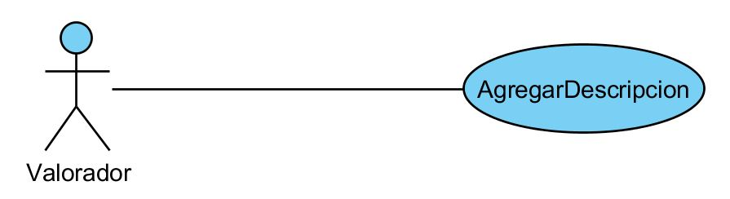

Diagrama de Secuencia

